INSPEKTORAT PROVINSI SUMATERA UTARA

SPESIFIKASI TEKNIS
Belanja Perjalanan Dinas Paket Meeting Dalam Kota
Rapat Koordinasi Pengawasan Nasional

SPESIFIKASI TEKNIS

Provinsi : Sumatera Utara
Instansi : Inspektorat Provinsi Sumatera Utara
Pekerjaan : Belanja Perjalanan Dinas Paket Meeting Dalam Kota
Rapat Koordinasi Pengawasan Nasional
Tahun Anggaran : 2023

1. Latar Belakang
Rapat Koordinasi Pengawasan Penyelenggaraan Pemerintahan Daerah Nasional (RAKORWASNAS) dilaksanakan sebagai upaya untuk meningkatkan kualitas pembinaan dan pengawasan penyelenggaraan pemerintahan daerah oleh Inspektorat kabupaten/kota, provinsi dan Itjen Kemendagri RI. Kualitas pembinaan dan pengawasan permerintahan daerah tersebut antara lain ditentukan oleh sinergitas, harmonisasi dan koordinasi antar Inspektorat kabupaten/kota, provinsi dan Itjen Kemendagri RI terkait dengan sasaran, objek, fokus, tema dan pencapaian hasil pemantauan dan tindak lanjut. Rakorwasnas yang akan dilaksanakan di Provinsi Sumatera Utara diharapkan dapat menghasilkan kualitas tersebut di atas.
Dalam menyelenggarakan pelaksanaan Rakorwasnas di Provinsi Sumatera Utara perlu didukung oleh penyediaan jasa paket meeting dalam kota untuk menyediakan tempat dan konsumsi seluruh peserta rapat.
Peserta Rakorwasnas terdiri atas 961 orang, 77 orang panitia lokal dari Inspektorat Provinsi Sumatera Utara dan 105 orang dari perangkat daerah pendukung.
2. Tujuan
Tujuan pengadaan jasa lainnya Belanja Perjalanan Dinas Paket Meeting Dalam Kota Rapat Koordinasi Pengawasan Nasional adalah:
- Tersedianya ruang rapat dilengkapi fasilitas yang dapat menampung seluruh peserta rapat
- Terpenuhinya konsumsi peserta rapat selama acara berlangsung

3. Lokasi Pekerjaan
1. Kantor Inspektorat Provinsi Sumatera Utara
Jl. K.H Wahid Hasyim No. 8 Medan
2. Santika Premiere Dyandra Hotel & Convention
Jl. Kapten Maulana Lubis No.7, Petisah Tengah, Kec. Medan Petisah, Kota Medan, Sumatera Utara

4. Sumber Pendanaan
Kegiatan ini dibiayai dari APBD Provinsi Sumatera Utara, DPA Inspektorat Nomor: DPA/A.1/6.01.0.00.0.00.01.0000/001/2023
- Pagu Anggaran : Rp847.194.000,00
- Tahun Anggaran : 2023

5. Nama Dan Organisasi
Inspektorat Provinsi Sumatera Utara
PA : Lasro Marbun
PPK : Salmarianto
PPTK : Jonny Hasael Purba

6. Lingkup Kegiatan
Ruang Lingkup Kegiatan utama yang dilaksanakan meliputi:
Penyediaan Paket Meeting untuk seluruh peserta dan panitia Rakorwasnas.

7. Jangka Waktu Penyelesaian Pekerjaan
a. Persiapan
Persiapan dilakukan pada tanggal 8 Oktober 2023 meliputi kegiatan loading material dekorasi panggung dan penataan venue Rakorwasnas serta kegiatan geladi bersih.
b. Pelaksanaan
Rundown acara Rakorwasnas adalah sebagai berikut:
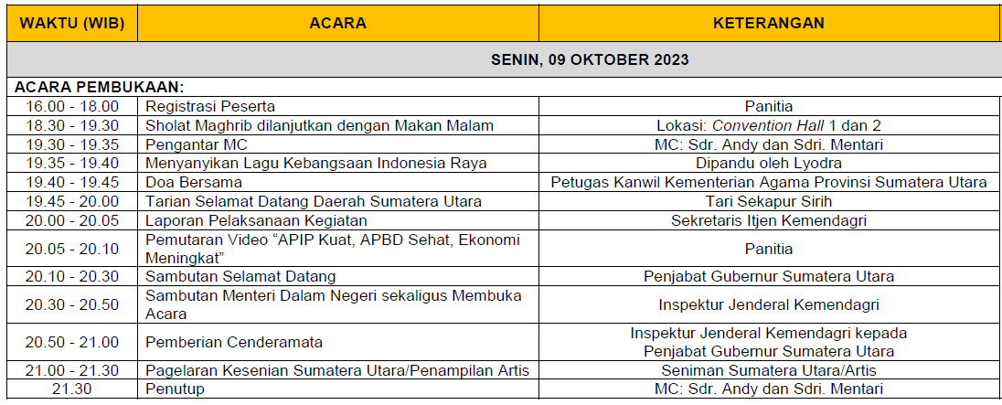

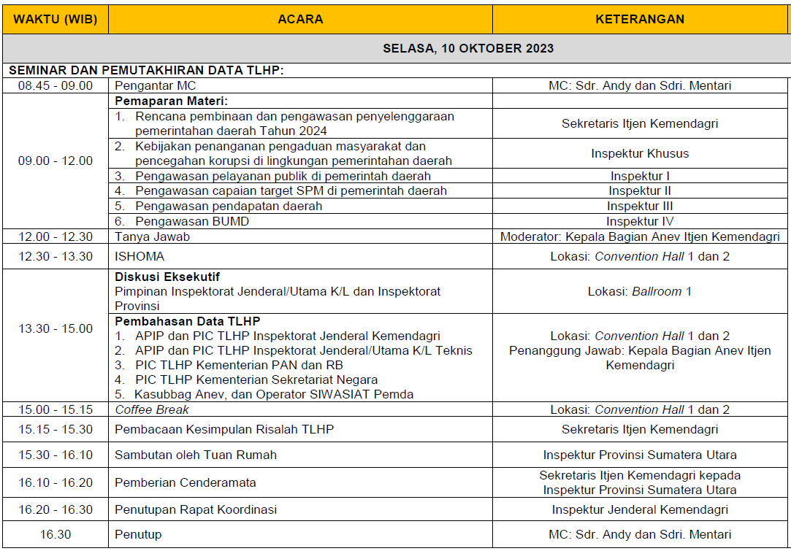

8. Keluaran
Hasil yang diperoleh dari kegiatan ini berupa terselenggaranya kegiatan Rapat Koordinasi Pengawasan Nasional tahun 2023 dengan baik dan terpenuhinya akomodasi dan konsumsi seluruh peserta dan pendukung acara.

9. Standar Teknis
Peserta Rakorwasnas berjumlah 1.143 orang terdiri atas Peserta Seminar 961 orang, Panitia Provinsi 77 orang dari Inspektorat Provinsi Sumatera Utara dan 105 orang dari perangkat daerah pendukung.
Kebutuhan konsumsi adalah:
No | Uraian | Jumlah
A | Hari Pertama, 9 Oktober 2023
 | Fullboard | 90 Pack
 | Halfday | 871 Pack
 | Konsumsi Panitia Provinsi | 182 Pack
B | Hari Kedua, 10 Oktober 2023
 | Fullboard | 90 Pack
 | Fullday | 853 Pack
 | Konsumsi Panitia Provinsi | 105 Pack

Kebutuhan Ruangan:
No | Uraian | Jumlah
A | Hari Pertama, 9 Oktober 2023
 | Pembukaan Rakorwasnas | 961 Orang
 | Ruang Transit dan Makan VIP | 160 Orang
 | Ruang VVIP Room | 10 Orang
 | Ruang Kerja Panitia
 | Ruang Registrasi dan Pameran UMKM
 | Tambahan Ruang Sholat
 | Parkir VIP
B | Hari Kedua, 10 Oktober 2023
 | Seminar Rakorwasnas | 943 Orang
 | Eksekutif Meeting | 100 Orang
 | Ruang Kerja Panitia | Ruang Kerja Panitia
 | Ruang Registrasi dan Pameran UMKM | Ruang Registrasi dan Pameran UMKM
 | Tambahan Ruang Sholat

Kebutuhan Kamar Fullboard 90 pack:
a. 2 Kamar untuk peserta VIP.
b. Kamar Fullboard 90 Pack (1 kamar 2 orang).
c. TV.
d. Telepon.
e. AC.
f. Air panas dan dingin.
g. Kursi.
h. Fasilitas bebas parkir

13. Tingkat Komponen Dalam Negeri
Pekerjaan ini mendukung sepenuhnya program penggunaan produk dalam negeri, apabila telah terdapat barang atau komponen barang yang memiliki Tingkat Komponen Dalam Negeri (TKDN) minimal 25 % sesuai dengan sertifikat yang dikeluarkan oleh Kementerian Perindustrian RI maka diwajibkan memakai produk tersebut.

Hal – hal yang belum tercantum dalam spesifikasi teknis pekerjaan ini akan diatur kemudian dalam dokumen lain yang ditetapkan PPK.

Diketahui Oleh:  Pengguna Anggaran,  Lasro Marbun  NIP. 19641201 198701 1 002 | Medan, Oktober 2023  Ditetapkan Oleh :  Pejabat Pembuat Komitmen  Salmarianto  NIP. 19820101 200904 1 011

